Свободная игровая деятельность детей второй младшей группы № 8
«Игры с крупой (рисунок на подносе)»
Крупы- не только ценный пищевой продукт. Это ещё и хороший игровой материал, который развивает мелкую моторику и фантазию у детей. Польза дидактических игр с крупой доказана детскими специалистами: логопедами, психологами. Л.С. Высотский сказал: « Ум ребёнка находится на кончике его пальцев» Занятия стимулируют и развивают:
- мелкую моторику;
- воображение и внимание;
- сенсорное познание веществ и предметов;
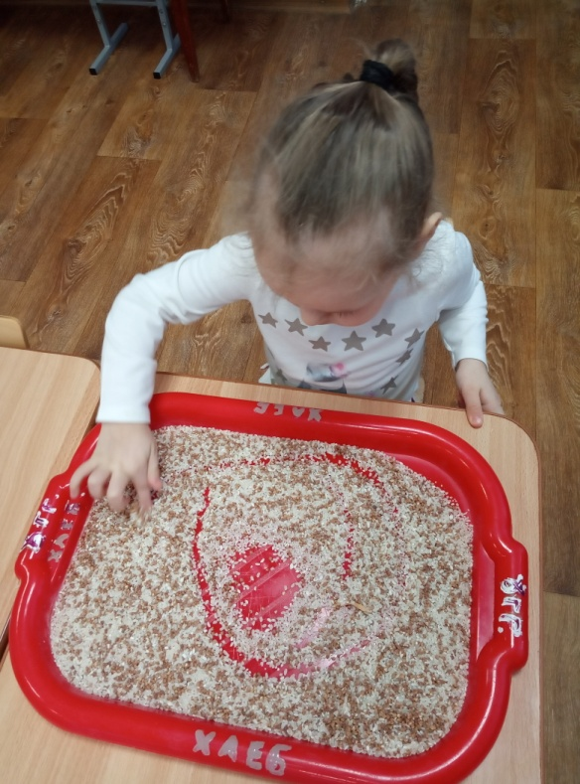
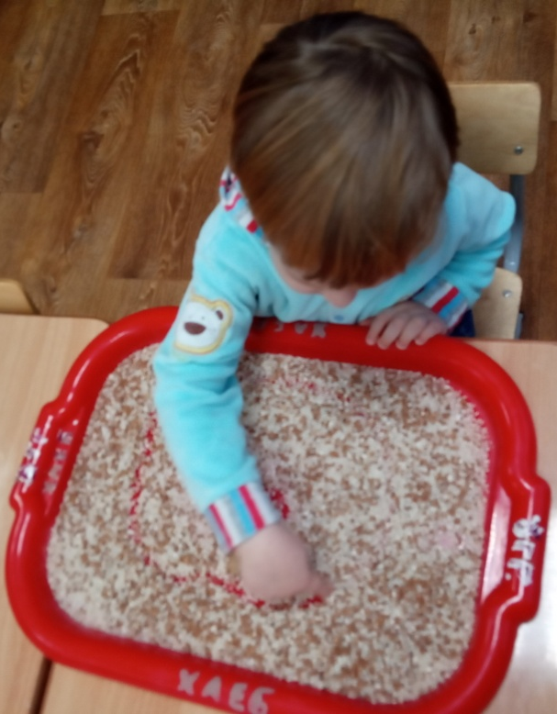
- речевое развитие.

